1～3年生

**おくすりナビ　　熱中症特集　（２０２２年７月）**

熱中症

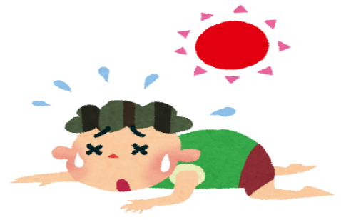

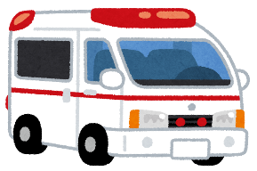

意識**なし**

意識**あり**

* 救急車を呼ぶ
* 救急車を待つ間、

涼しい場所へ

* 涼しい場所へ
* 体を冷やす
* 水分・塩分を補給する

経口補水液（無ければスポーツ

ドリンクでもよい）を飲ませる



症状が改善しない・悪化した場合

救急車を呼ぶ

の違い

と

**ス**

**ポ**

**ー**

**ド**

**ン**

**ツ**

**リ**

**ク**

**経**

**口**

**補**

**液**

**水**

**＜経口補水液＞**

**体が異常事態である脱水になってしまったときに飲むもの。水分、電解質や糖分を補給して速やかに異常事態**

**から脱することを主目的とする飲み物です。飲む点滴とも言われ、水分、電解質、糖分がバランスよく含まれ**

**ています。体から失われた水分や塩分などを速やかに吸収・補給できます。**

**塩分： 経口補水液 ＞ スポーツドリンク**

**糖分： 経口補水液 ＜ スポーツドリンク**

**補給が必要なときは年齢を問わず飲むことができますが、普段の水分補給に用いるものではありません。**

**＜スポーツドリンク＞**

**体が異常事態になる前に飲むもの。スポーツなどで失った水分、電解質や糖分を補給して次の活動に備える**

**ことを主目的とする****飲み物です。スポーツドリンクの代用として「水＋塩タブレット」（水100 mLに対し、**

**塩タブレット1～2粒）でもよいでしょう。**

**糖分が多く含まれているため、普段の水分補給として飲むと糖分をとり過ぎてしまうので注意してください。**

参考： 環境省 「熱中症 環境保健マニュアル2022」

日本救急医学会 「熱中症 診療ガイドライン 2015」

大塚製薬HP、大塚製薬工場HP

作成・発行元